



**程序设计课程设计报告**

# 题 目 销售管理系统

学 院 计算机学院 专 业 计算机 年级班 别 2022级（11）班 学 号 3122004744

学生姓 名 林德扬 指导教 师 何春华 成 绩

|  |  |
| --- | --- |
| 程序功能完成情况 |  |
| 测试用例全面情况 |  |
| 报告格式是否与要求相符 |  |
| 报告内容是否准确全面 |  |

2023年1月2日

1. **题目内容及要求**

设计一个销售管理系统，假设某公司有四个销售员（编号：1-4），负责销售五种产品（编号：1-5）。每个销售员都将当天出售的每种产品各写一张便条交上来。每张便条包含内容：1）销售员的代号，2）产品的代号，3）这种产品的当天的销售额。要求每位销售员每天必须上缴1张便条。

A.功能需求说明(必须采用结构体和动态链表实现)

1. 销售便条信息录入，信息包括销售员代号、产品代号、产品销售额。
2. 统计功能，统计每天每种产品的销售额、销售员的总销售额。
3. 查询功能，可查询每种产品销售员当天的销售额表（按金额降序）、销售员当天的产品任务表(按金额降序)、产品当天的销量表(按金额降序)
4. 历史数据功能，需要至少保存一周（7天）销售信息
5. 历史数据统计功能，统计一周每种产品销量，销售员的产品销售任务表
6. 历史数据查询功能，统计一周每种产品销量表（按金额降序），销售员的产品销售任务表（按金额降序）
7. 数据或报表以文件形式进行保存

B.设计要求

1. 测试数据要求，历史数据不少于10天
2. 录入及统计数据要放入指定的文件，使用文件保存数据
3. 不同的模块都要有出错处理，并能给出出错提示。如输入数据错误，文件操作错误等
4. 各个功能均编写成子函数，有良好的注释说明，由主函数调用实现。
5. 必须采用结构体和动态链表实现设备数据的存储和访问。
6. 应提供一个界面来调用各个功能,调用界面和各个功能的操作界面应尽可 能清晰美观。
7. **总体设计**
8. **功能模块：控制面板、菜单、创建结构体、查询数据、保存数据、统计数据**
9. **系统功能模块结构图**

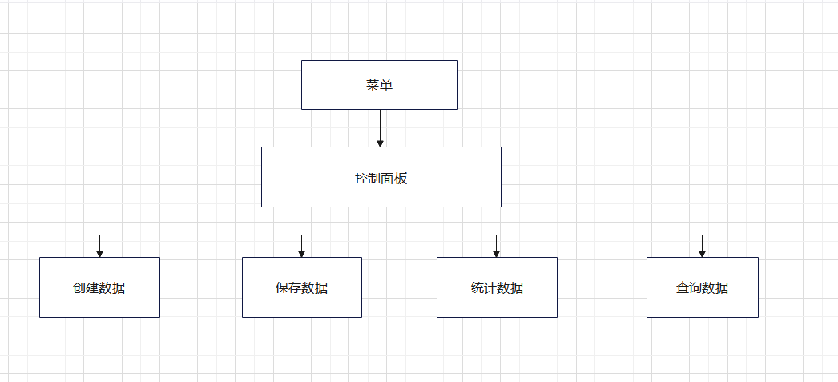

1. **详细设计**
2. **菜单**

**A.代码：**

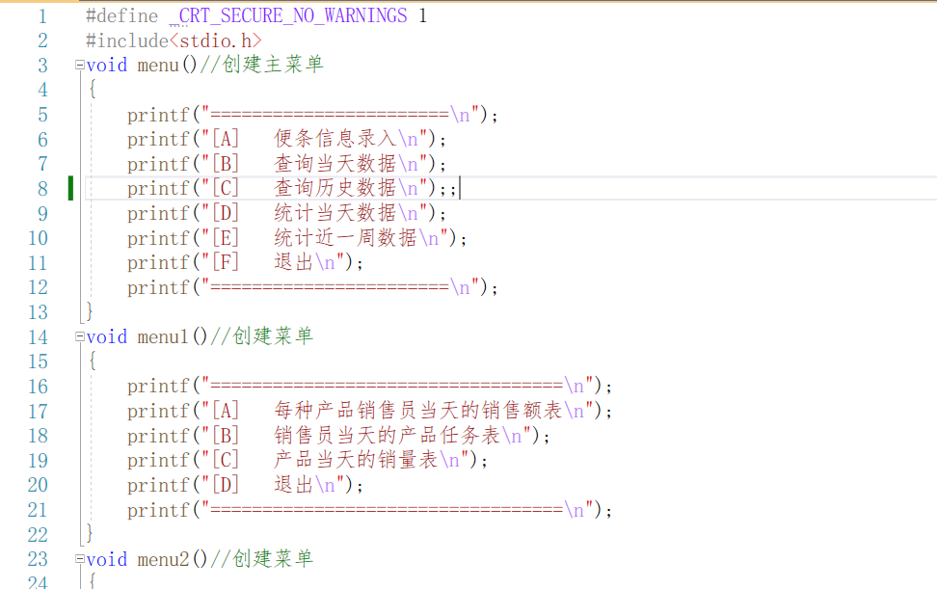

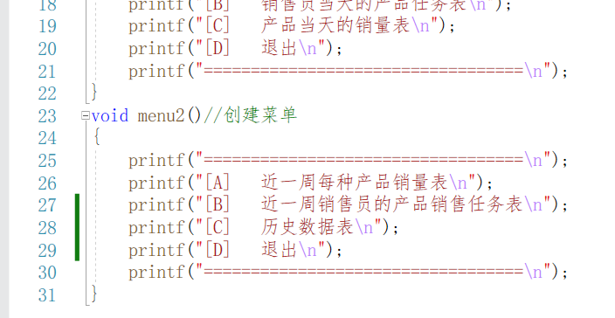

**B.流程图：**

menu1：

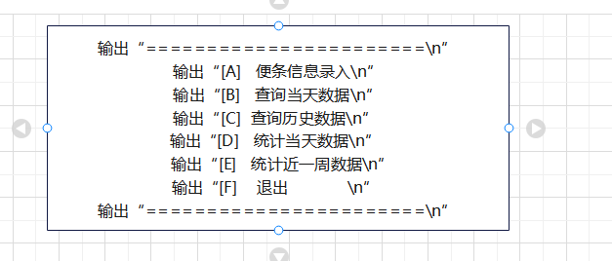

menu2：

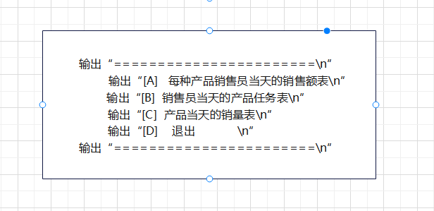

menu3：

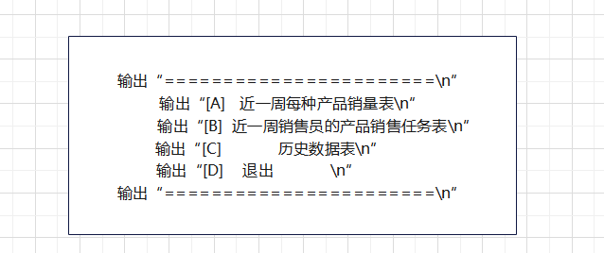

1. **说明及介绍：**

**该模块创建了文本菜单，便于功能的实现。**

1. **创建模块**

**A.代码：**

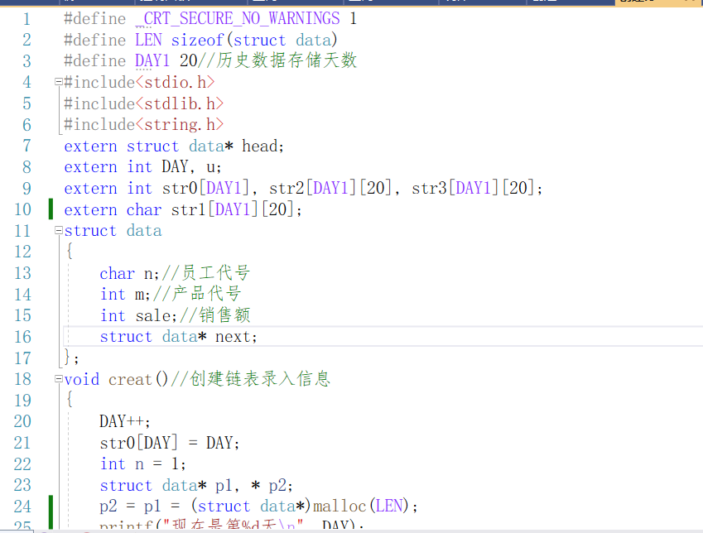

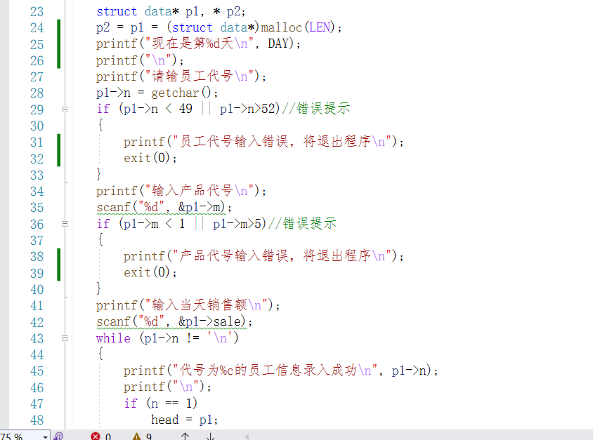

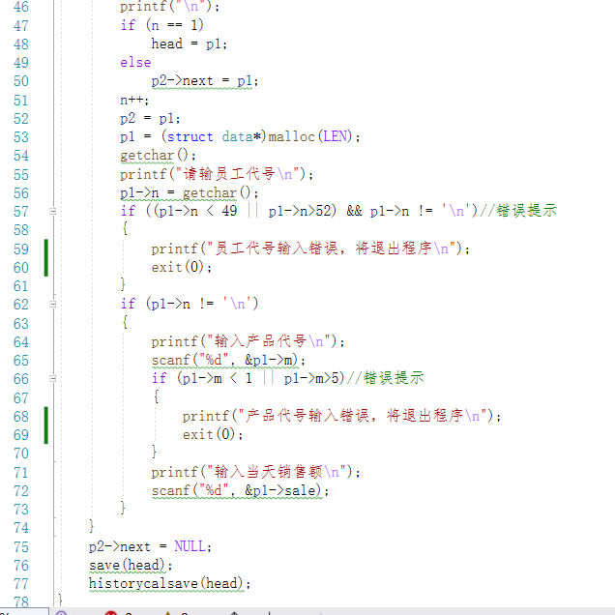

**B.流程图：**

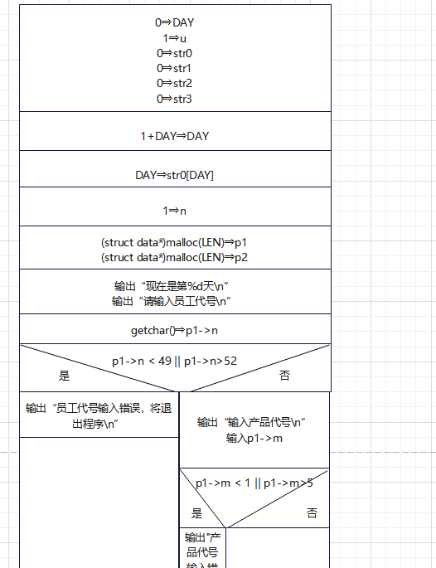

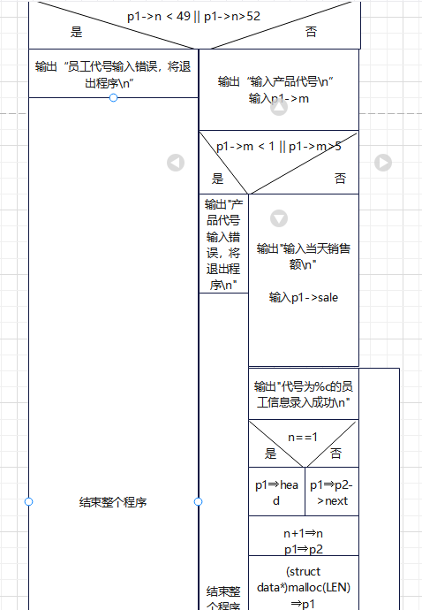

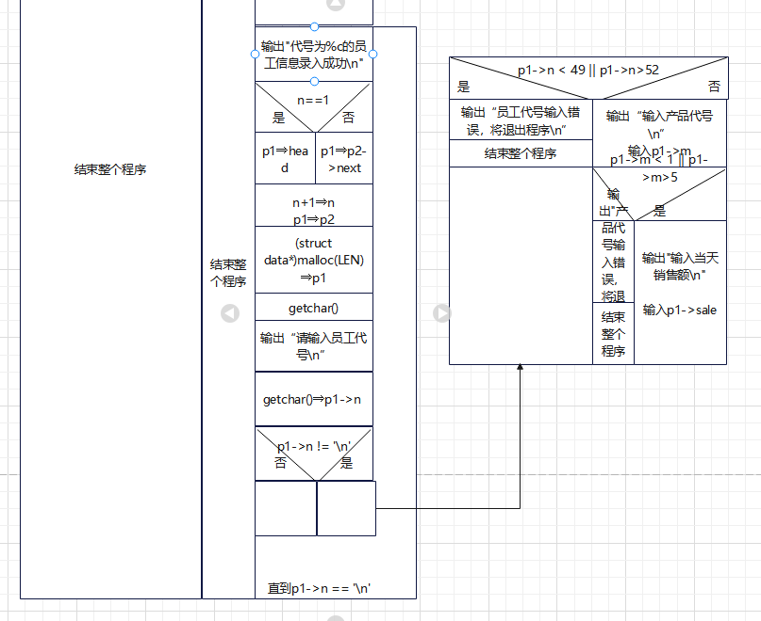

**C.说明及介绍：**

**为了实现便条信息的录入，该模块采用动态链表的形式来创建出数据，保证了信息录入的灵活性，相应的报错提示也使得该模块更加合理。**

1. **保存数据模块**

**A.代码：**

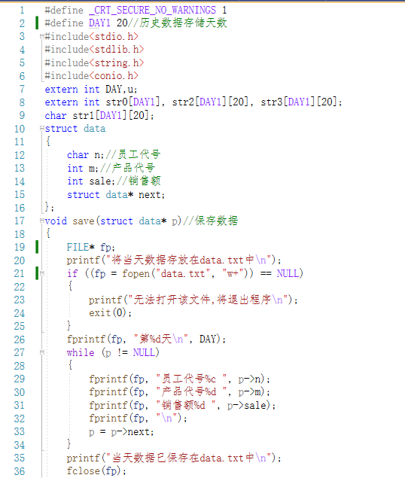

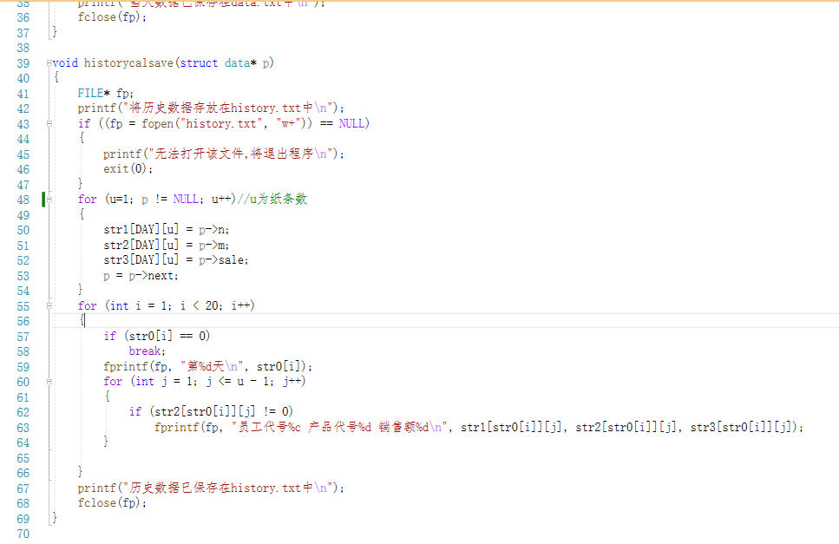

**B.流程图：**

save函数：

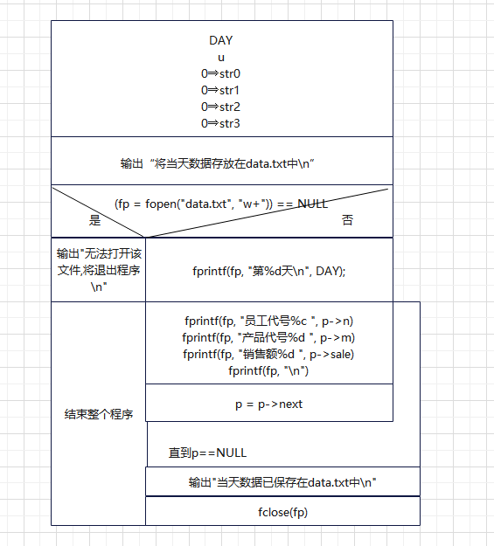

historycalsave函数：

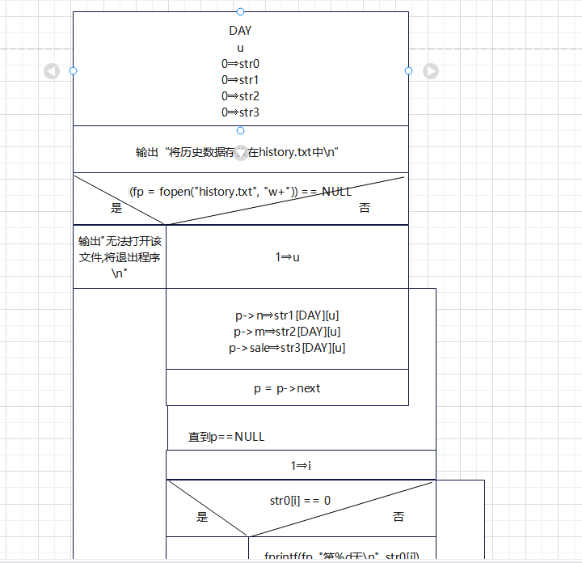

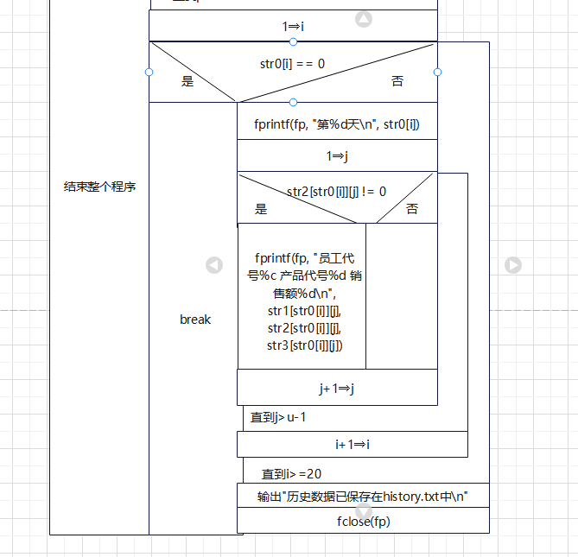

1. **说明及介绍：**

**该模块实现了当天数据的保存，历史数据的保存，通过全局变量及指针来讲数据向文件输入，在实现数据保存的同时，文件的数据也具有很好的可读性，报错提示让该模块更加合理。**

1. **查询1模块**

**A.代码：**

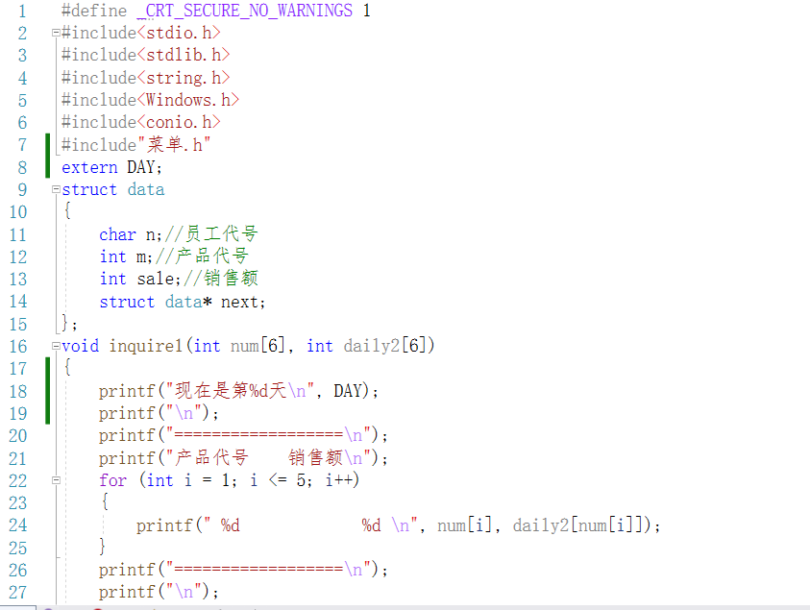

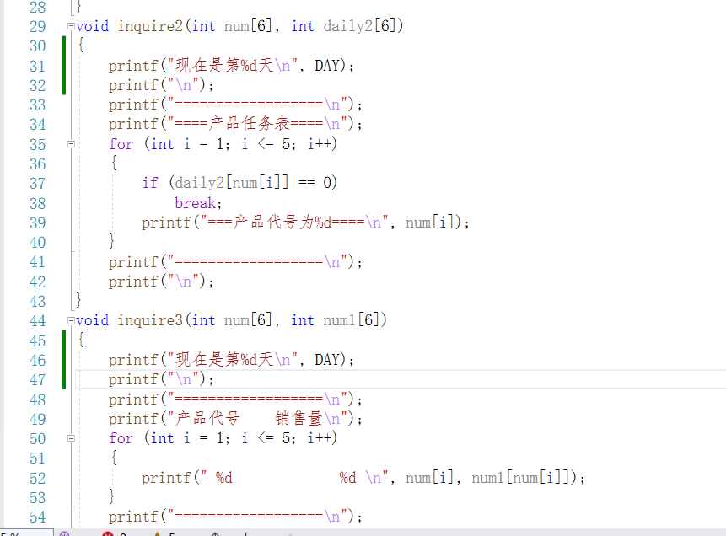

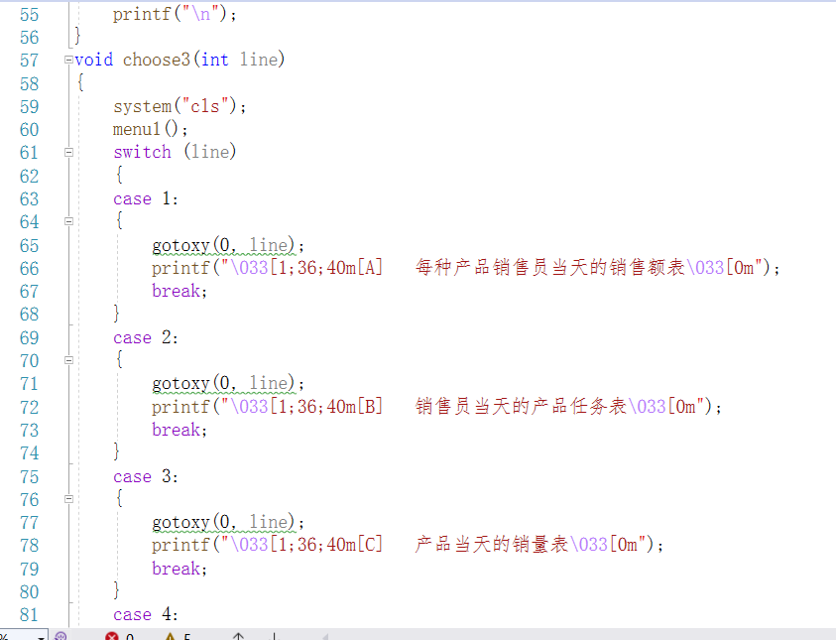

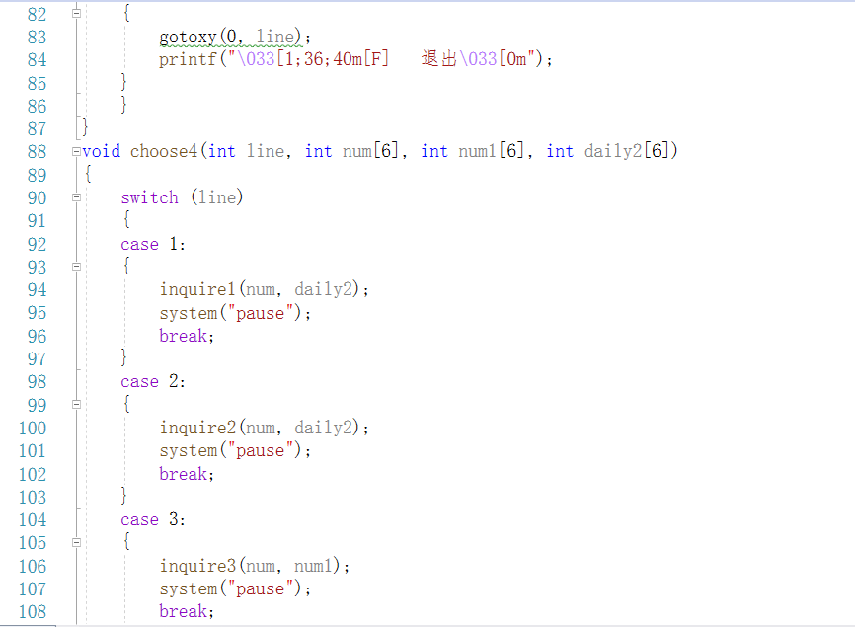

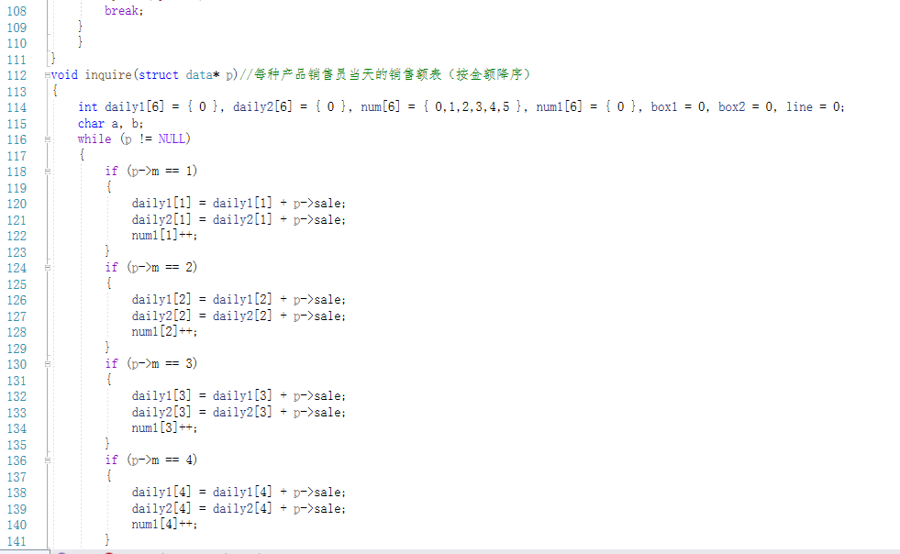

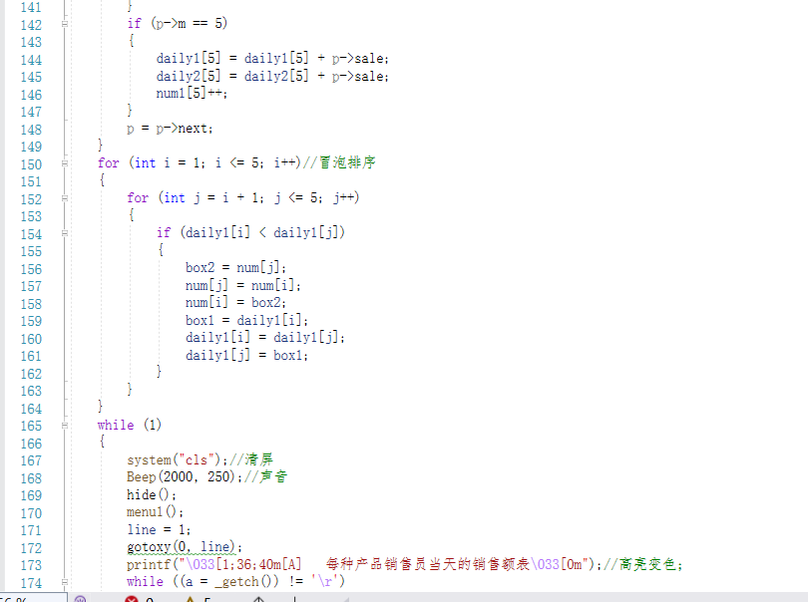

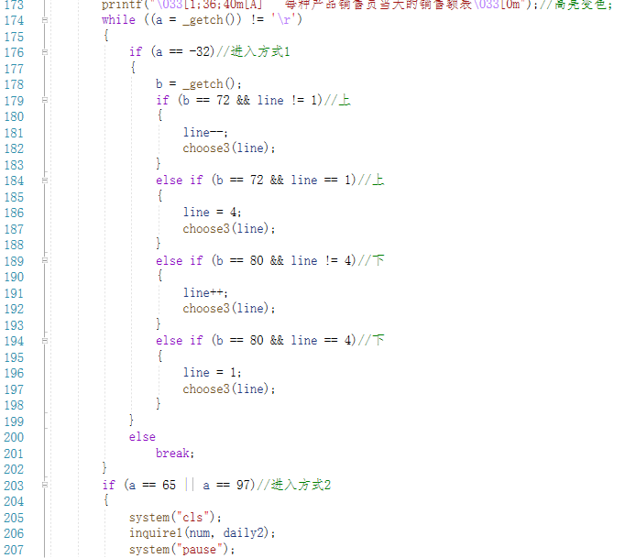

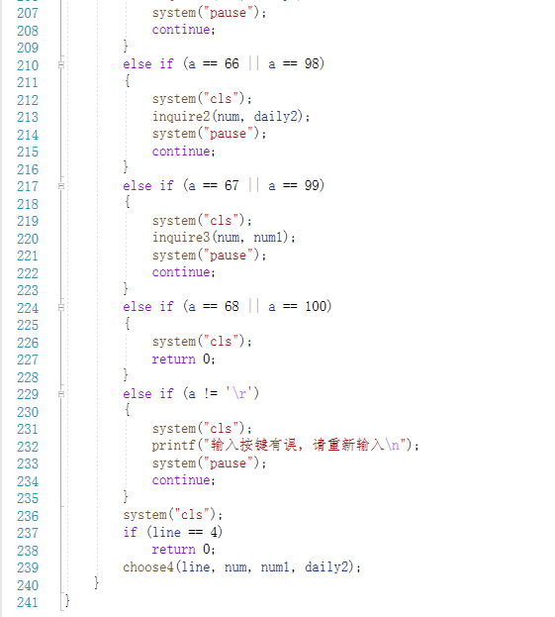

**B.流程图：**

inquire1函数：

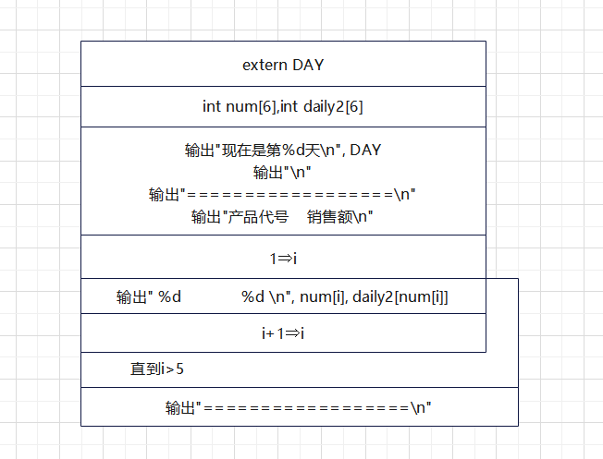

inquire2函数:

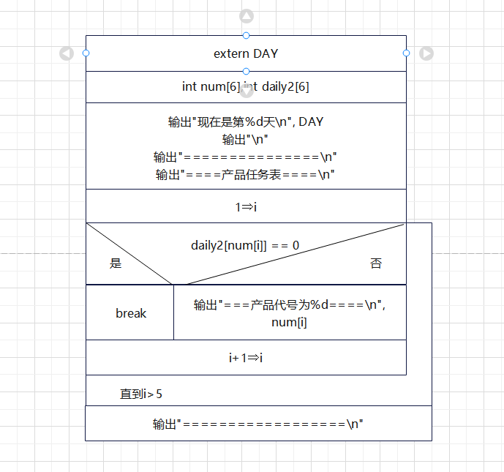

inquire3函数：

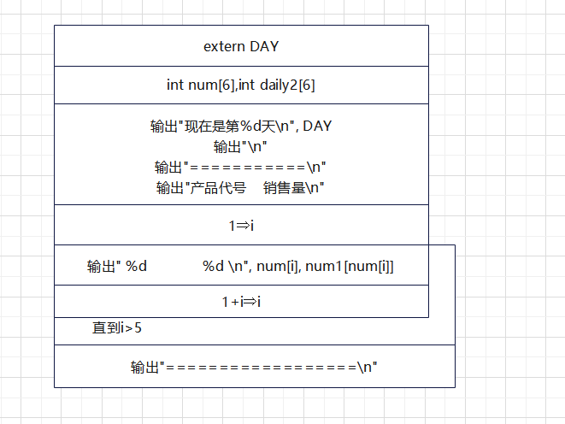

choose3函数：

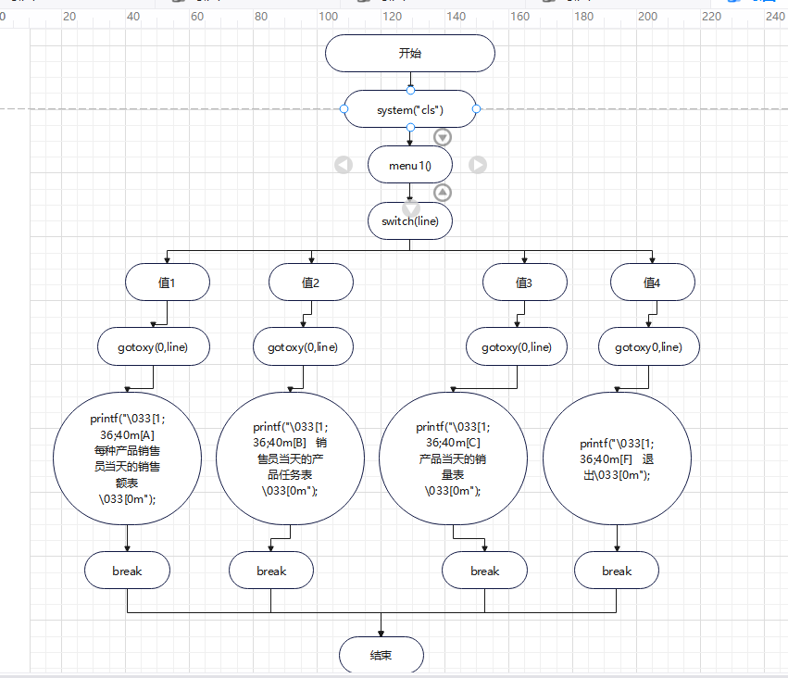

choose4函数：

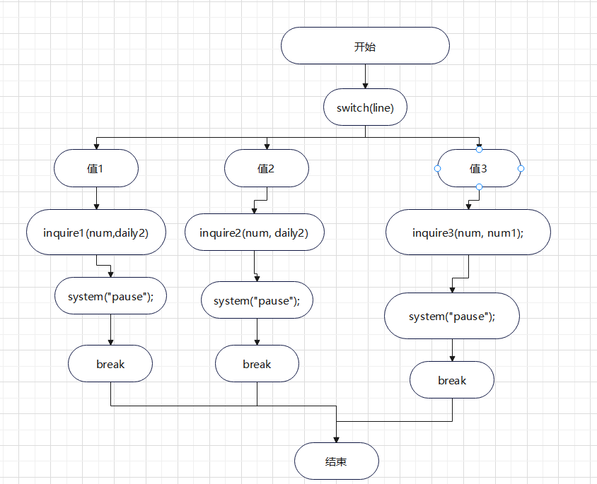

inquire函数：

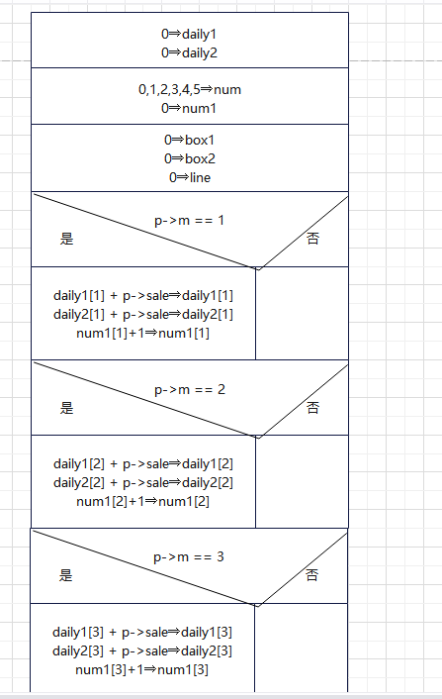

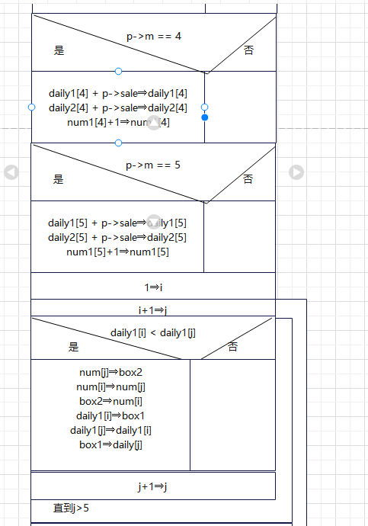

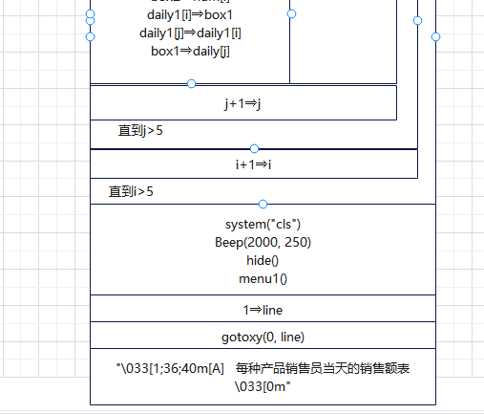

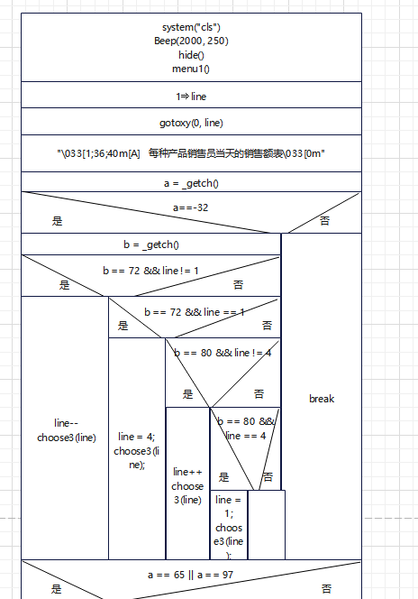

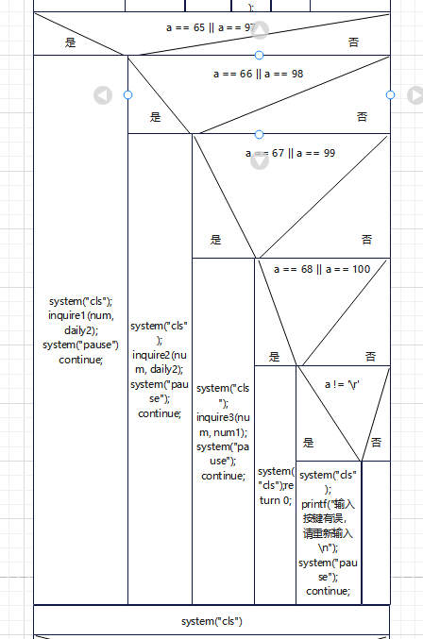

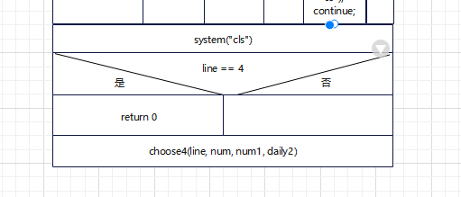

**C.说明及介绍：**

**该模块还可以分为三个小模块，分别可查询每种产品销售员当天的销售额表（按金额降序）、销售员当天的产品任务表(按金额降序)、产品当天的销量表(按金额降序)，choose函数还能保证操作者能通过上下键+回车和输入相应的大小写字母让三个功能实现，高亮变色和蜂鸣器使得操作者更方便进行操作。**

1. **查询2模块**

**A.代码：**

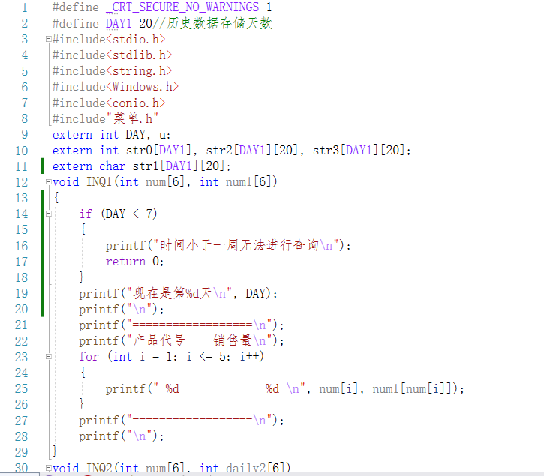

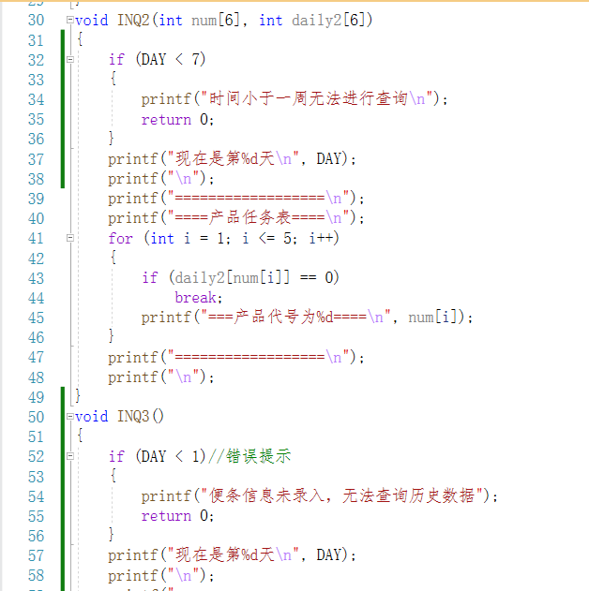

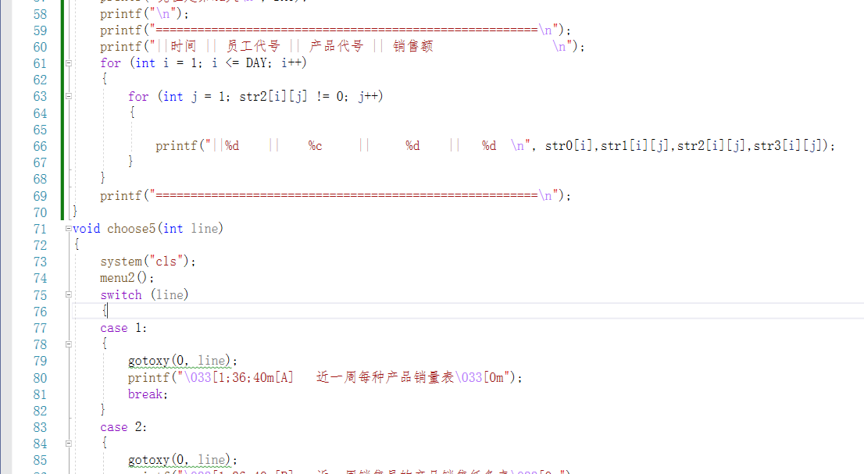

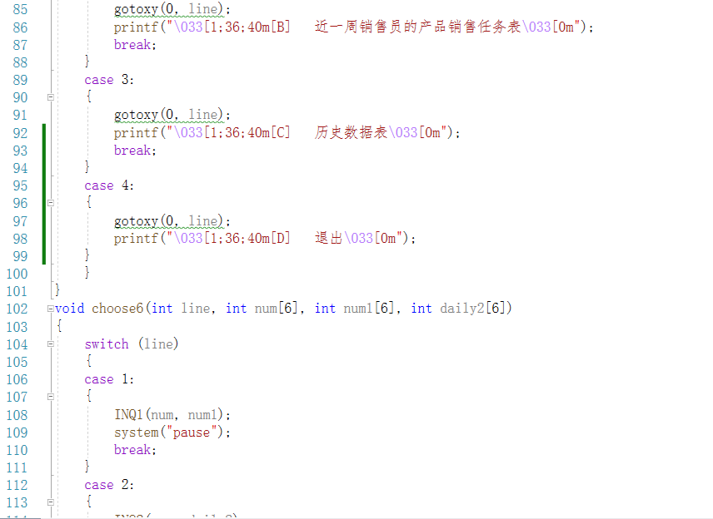

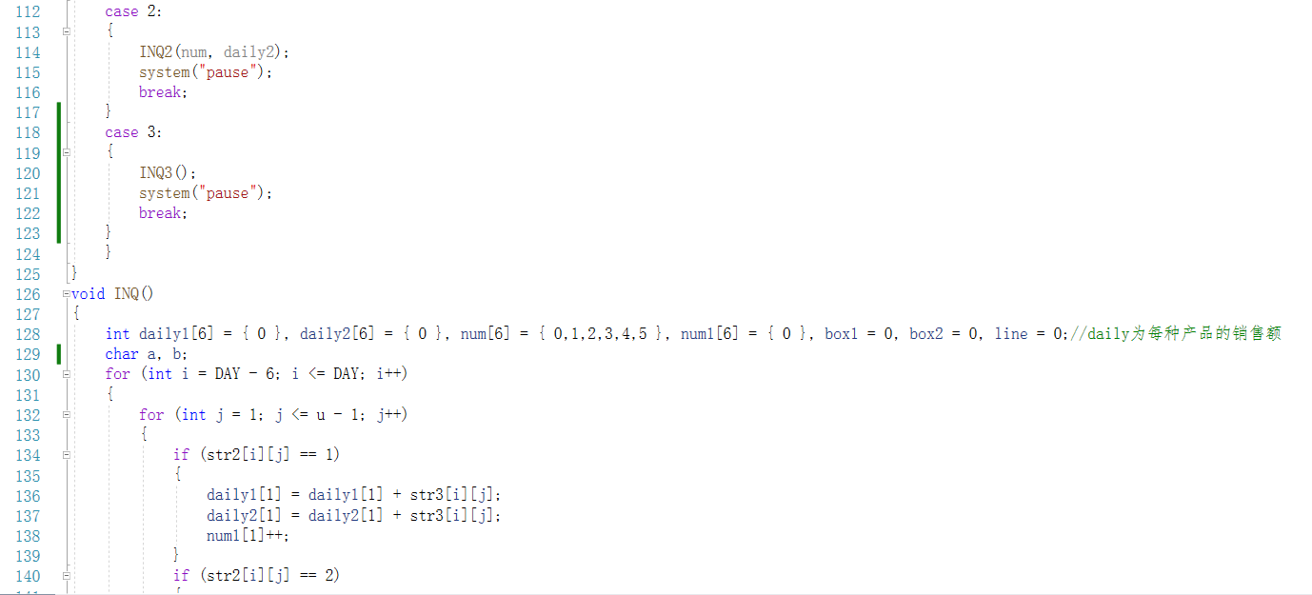

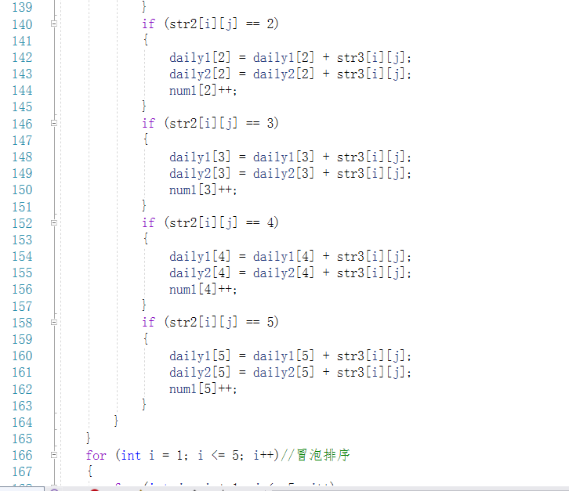

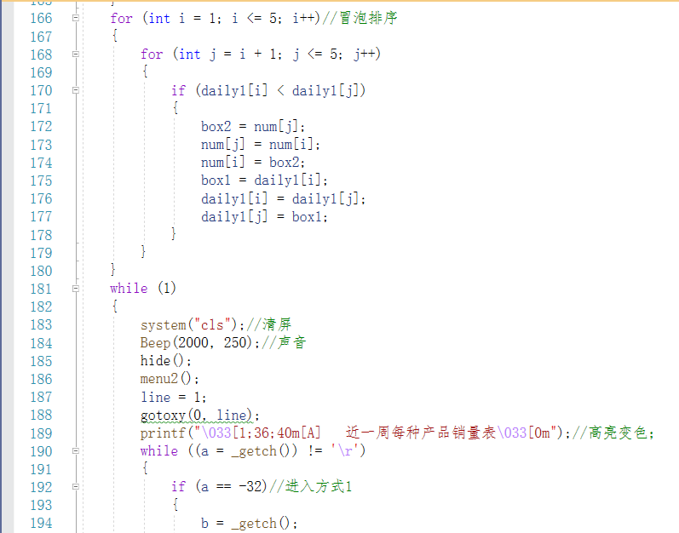

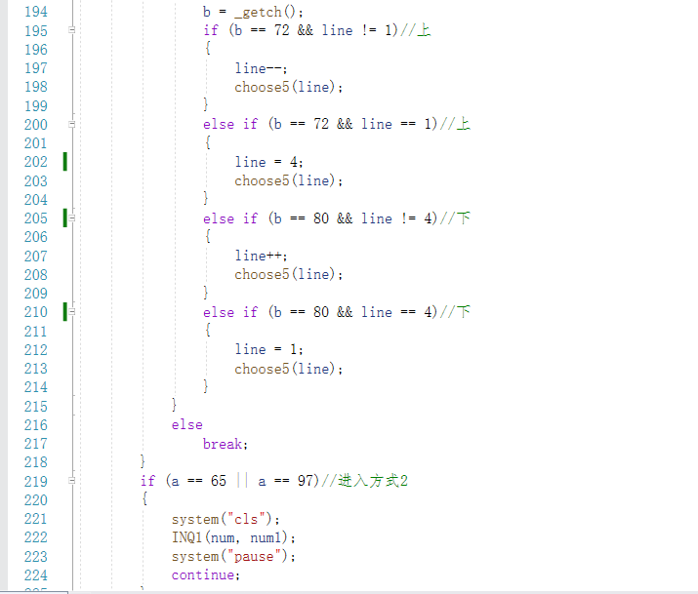

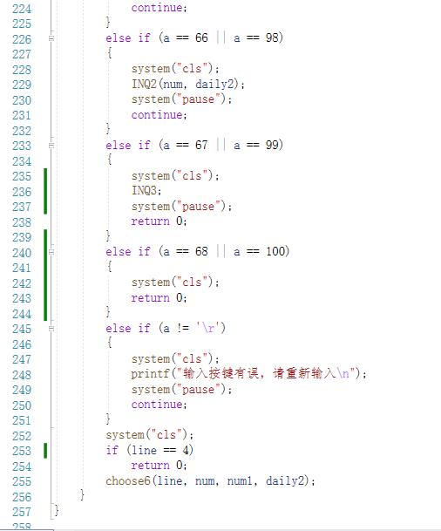

**B.流程图：**

INQ1函数：

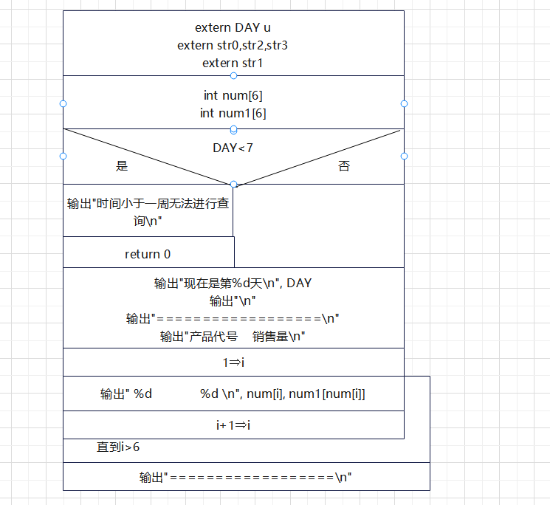

INQ2函数：

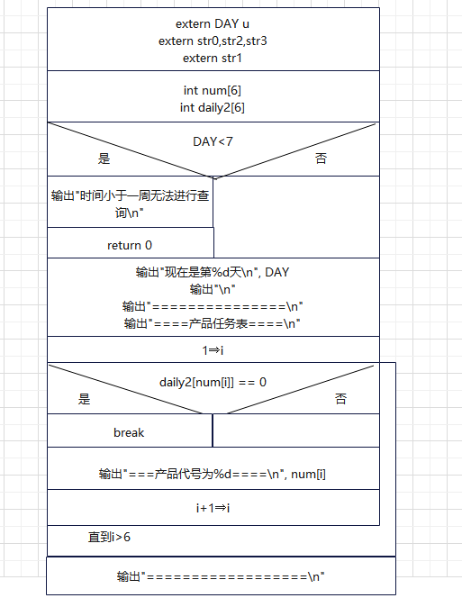

INQ3函数：

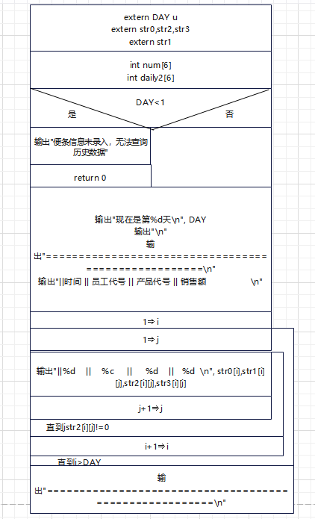

choose5函数：

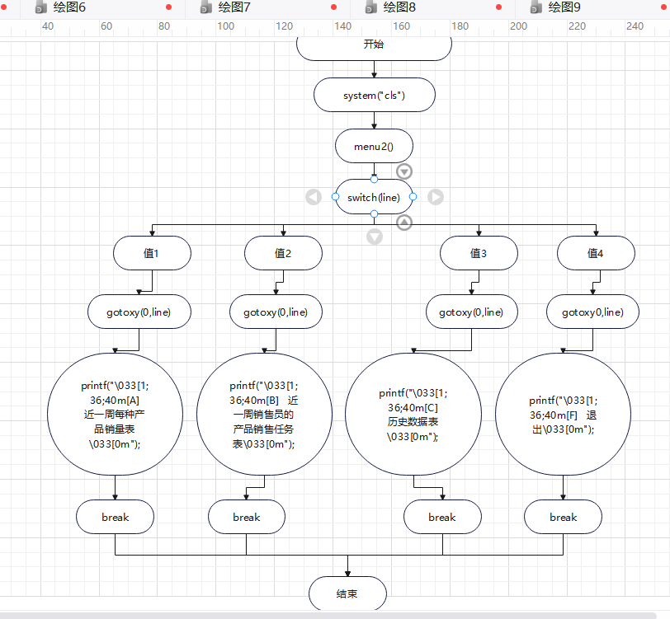

choose6函数：

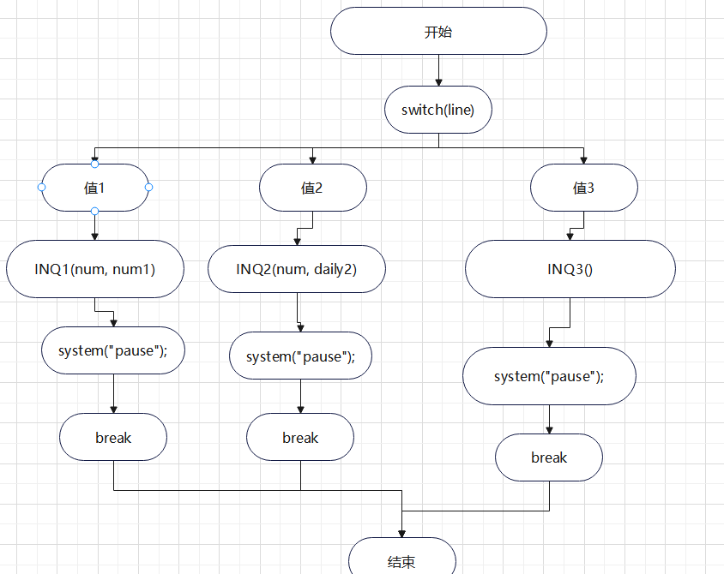

INQ函数：

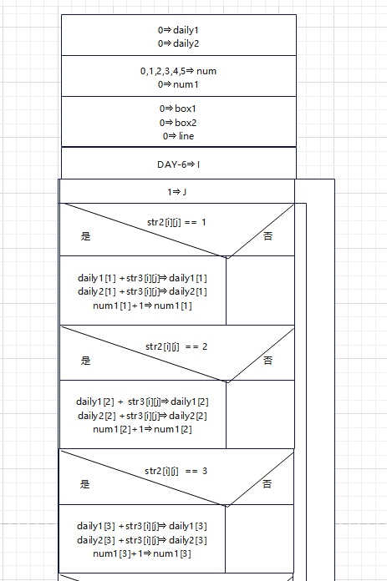

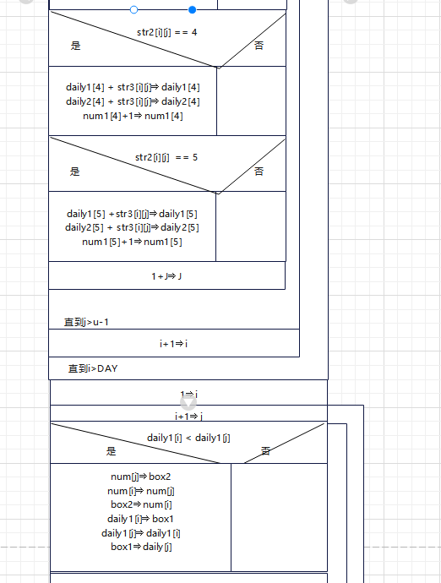

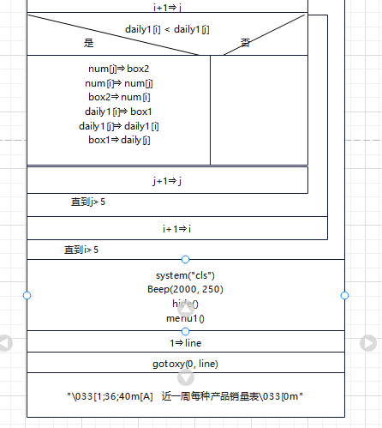

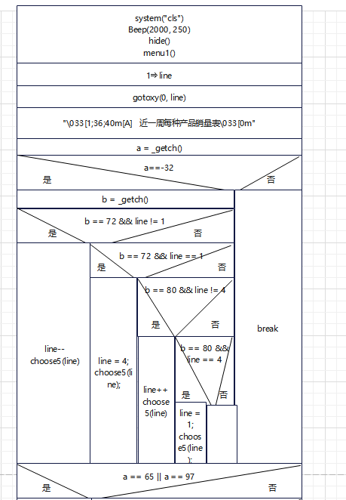

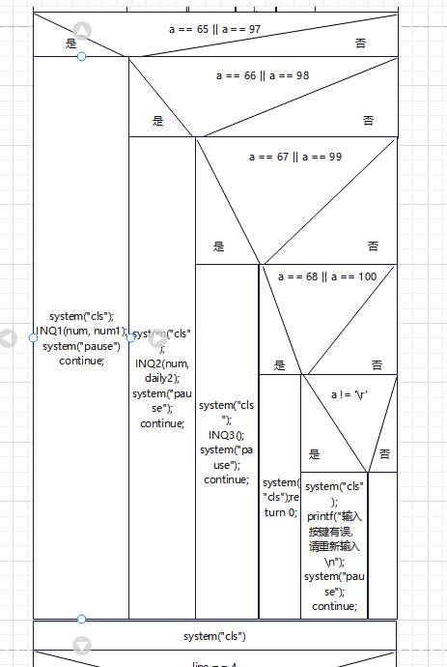

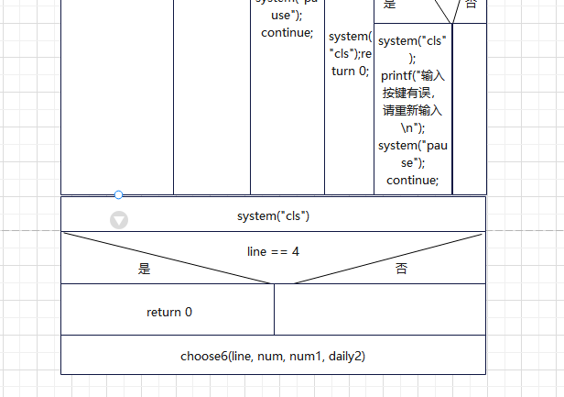

1. **说明及介绍：**

**该模块同样分为三个子模块统计一周每种产品销量，销售员的产品销售任务表，历史数据表，同样的，该模块也有两种进入方式可以通过上下键+回车和输入大小写字母来让各个功能得到实现，通过全局变量来存储历史数据便于数据的输出，错误提示、高亮变色等使得程序更合理完善。**

1. **统计模块**

**A.代码：**

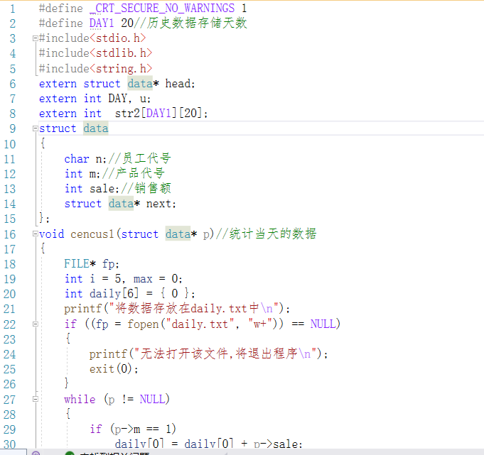

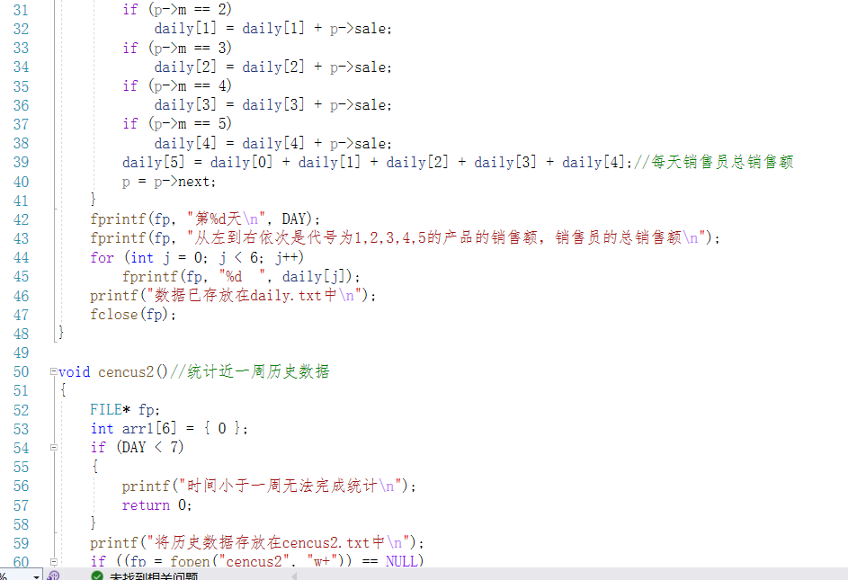

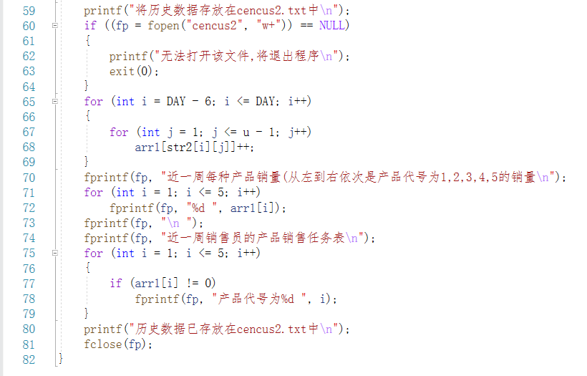

**B.流程图：**

cencus1函数：

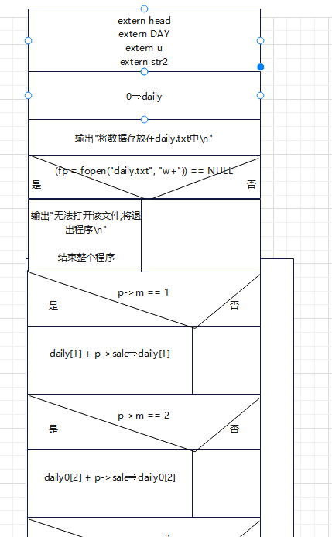

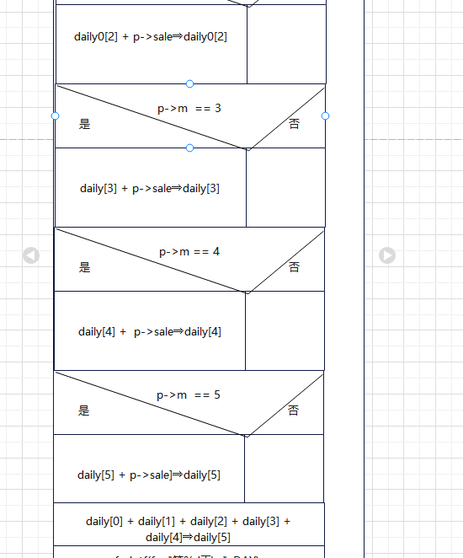

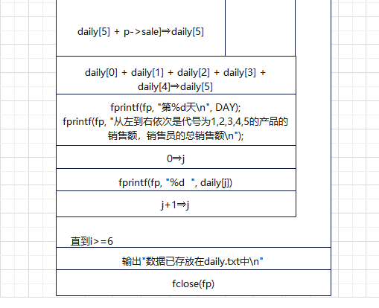

cencus2函数：

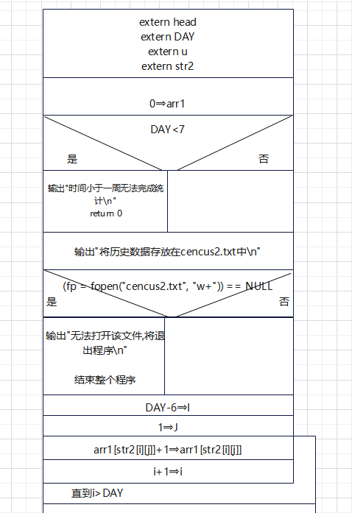

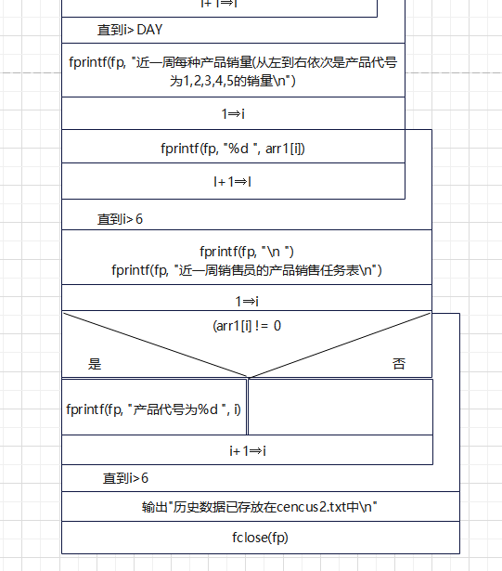

**C.说明及介绍：**

**该模块有两个函数，分别统计当天的数据和历史数据，使用文件输入的方式，将数据分别保存在不同的文件中，存在文件中的数据还具有中文提示，方便阅读数据。同时文件打开失败的报错提示也很好地让程序更加合理。**

**7、控制面板模块**

**A.代码：**

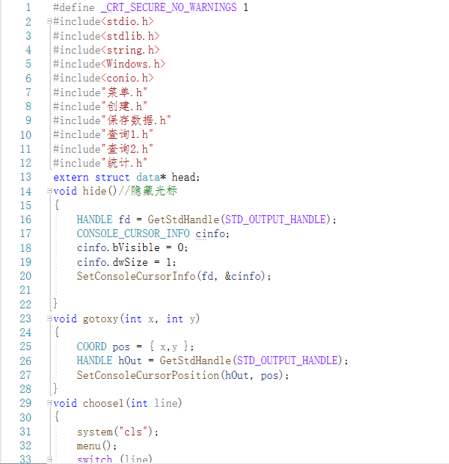

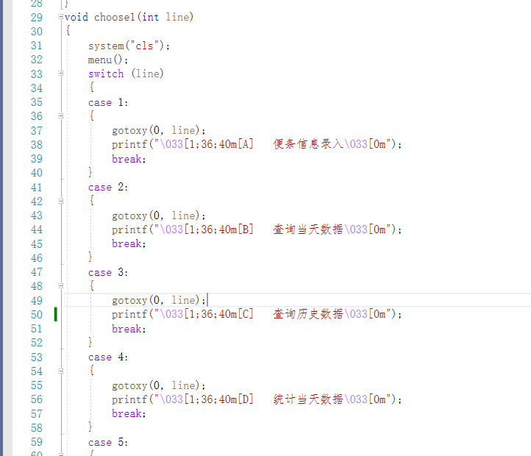

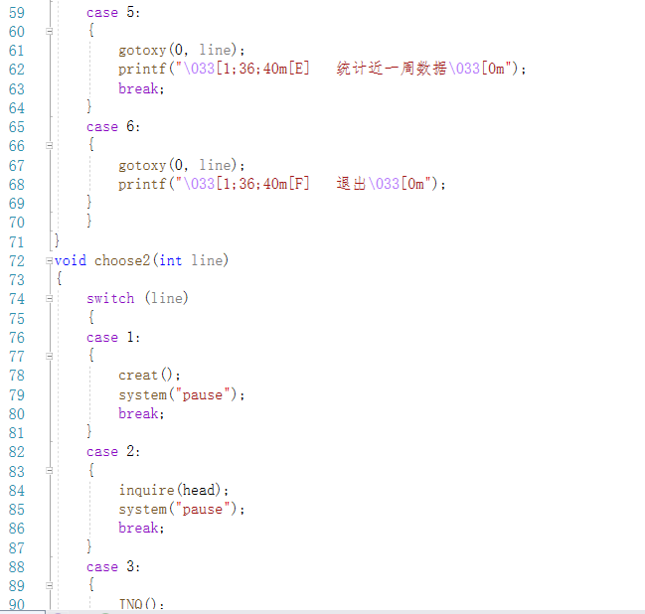

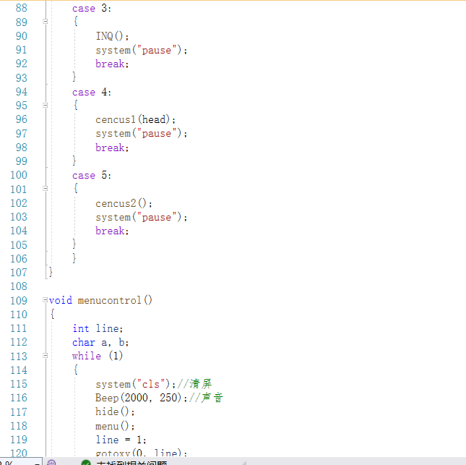

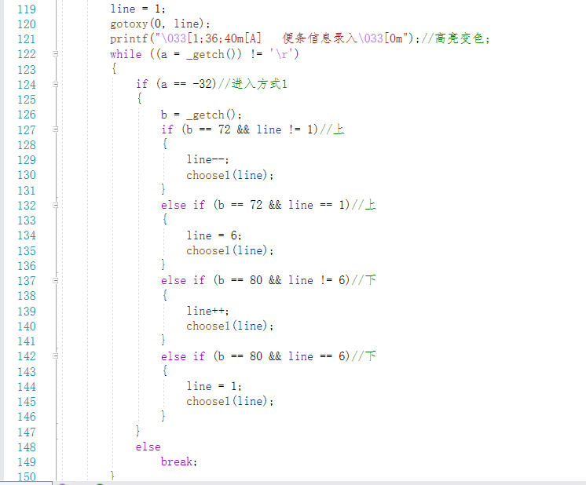

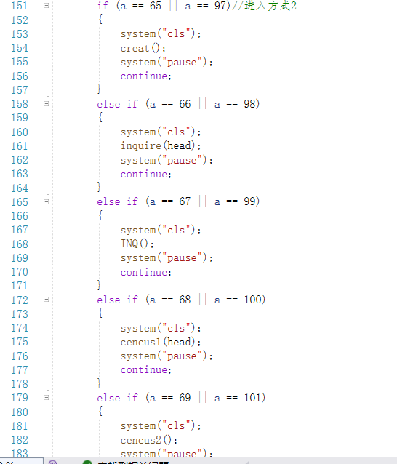

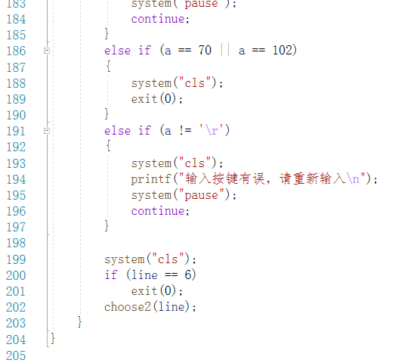

**B.流程图：**

hide函数：

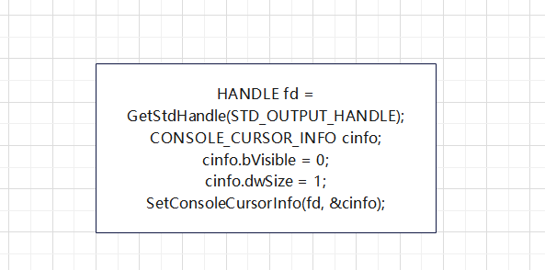

gotoxy函数：

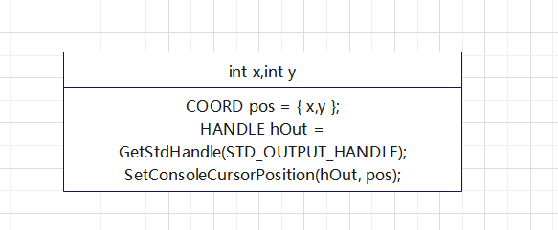

choose1函数：

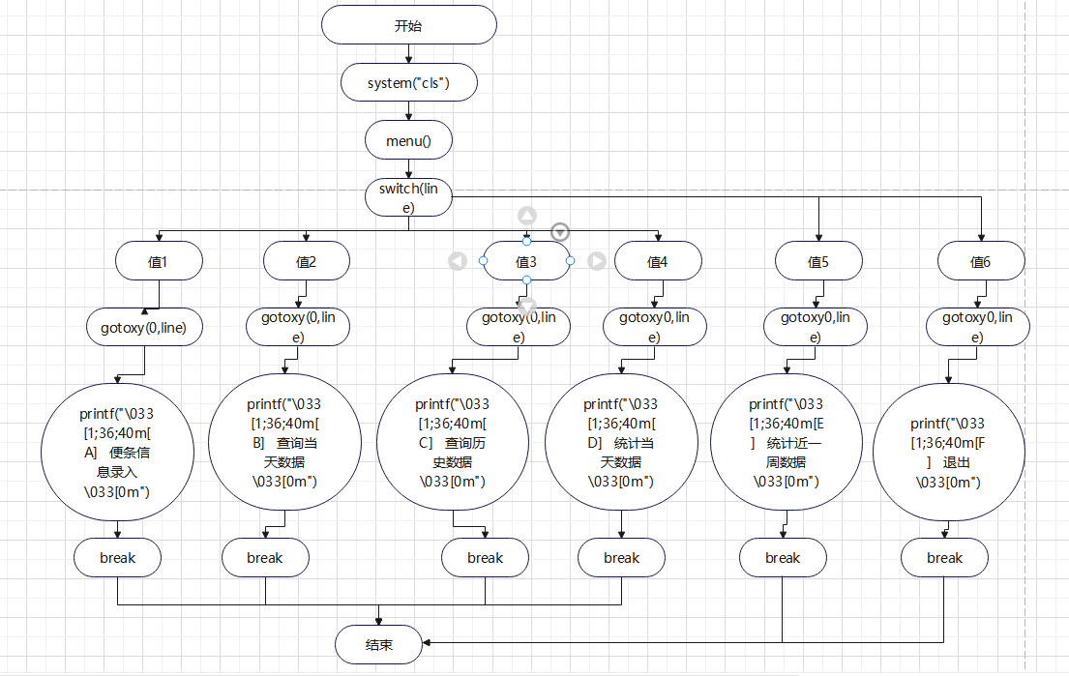

choose2函数：

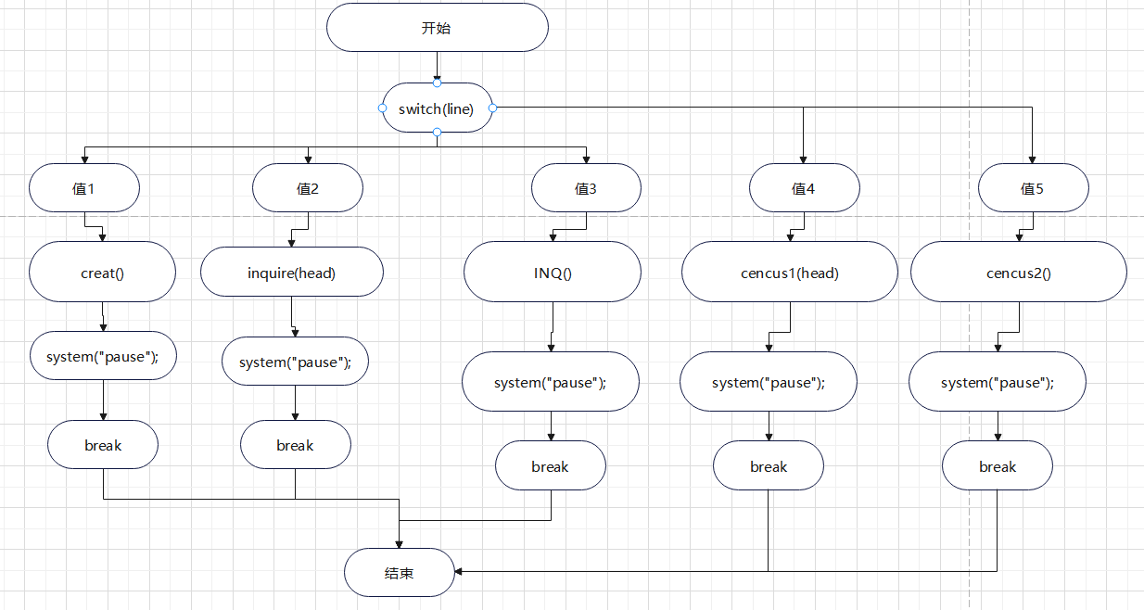

menucontrol函数：

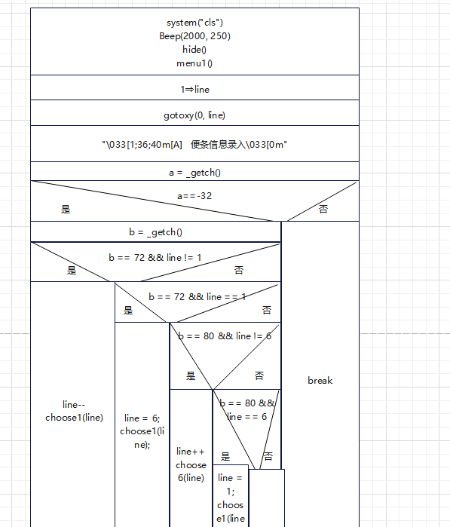

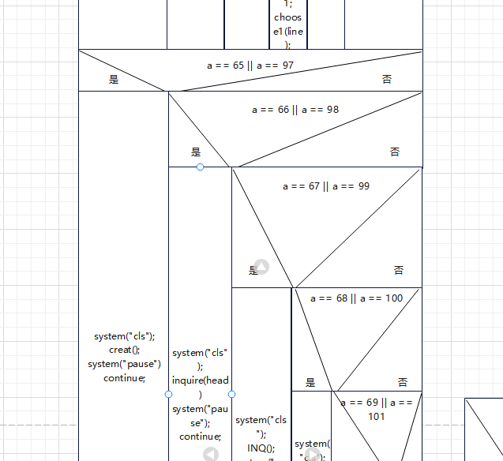

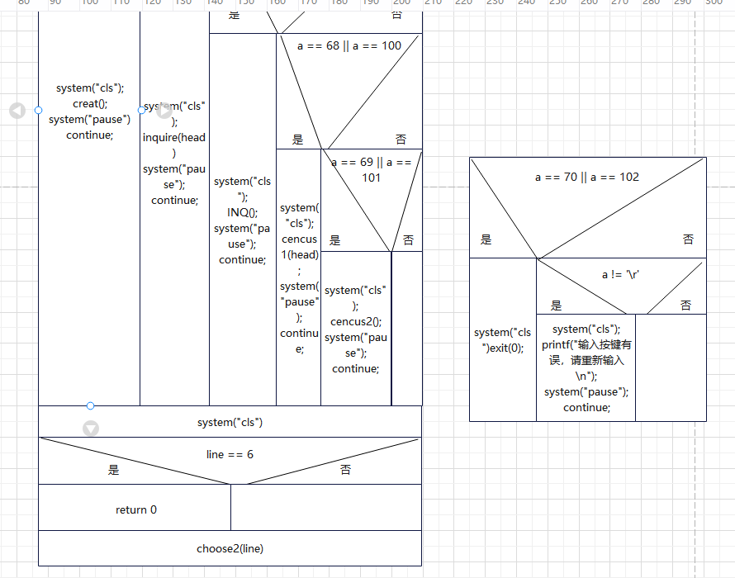

**C.说明及介绍：**

**该模块是整个程序的桥梁，它将各个模块串联起来，通过这个模块让所有功能都能得到实现，这个模块文本菜单的进入方式也是两种，通过上下键+回车和输入大小写字母就可以实现指定的功能，该模块hide和gotoxy函数也让文本菜单得到实现并且更加美观，通过这个模块各个功能都能很好地关联起来。**

**三、公用数据及用法说明**

**1、**

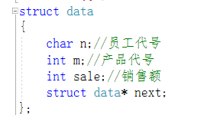

**将 n设置为字符型是为了实现摁下回车就结束的功能，而int类型的m和sale则能方便进行计算**

**struct data *next则实现了链表的动态性**

2、



**将head设为全局变量是为了让各别函数实现参数的输入**

**DAY是天数，u是每天的便条数，各个数组则是为了储存便条的信息便于文件输入，和数据输出**

3、



**LEN是结构体的大小**

**DAY1则是数据最大存储天数**

4、



**daily1、daily2存储着每天的销售额，下标则是产品的代号**

**num和num1则是存储产品代码，这两个数组能实现对产品代号的排序（按金额降序）**

**box1和box2则是为了进行冒泡排序暂存数据**

**line是现在文本菜单的行数**

**a和b是判断键盘上的按键**

1. **试验结果：**

**主菜单：**

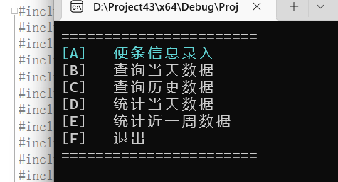

**创建数据：**

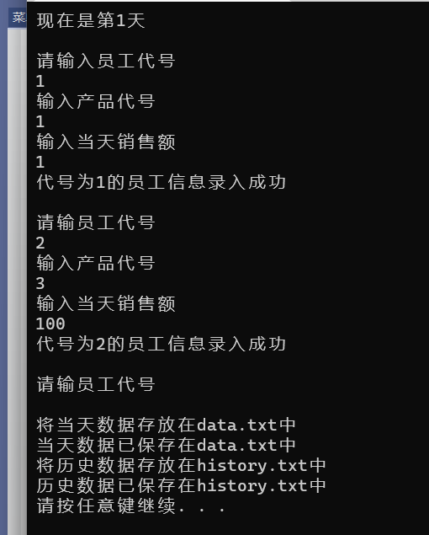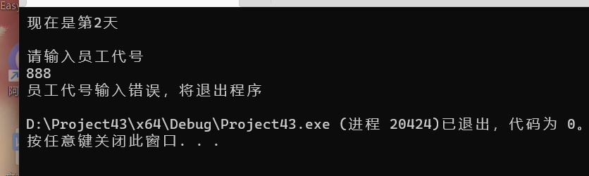

**查询1：**

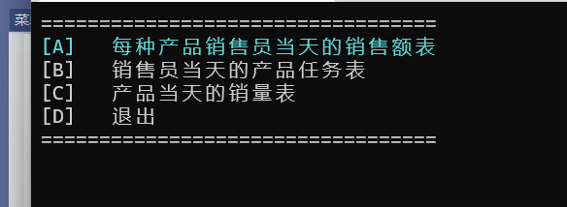

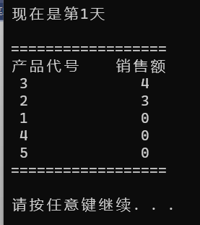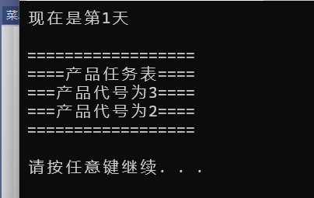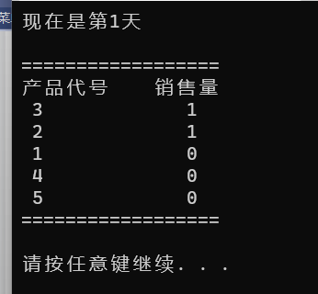

**查询2：**

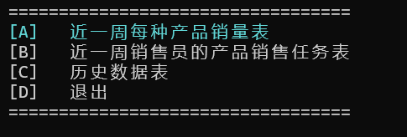

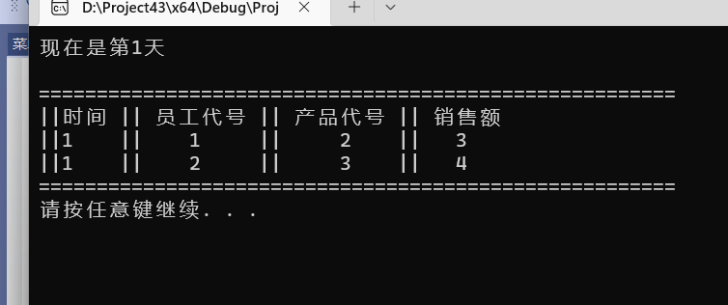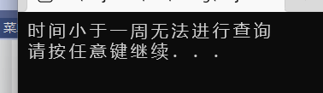

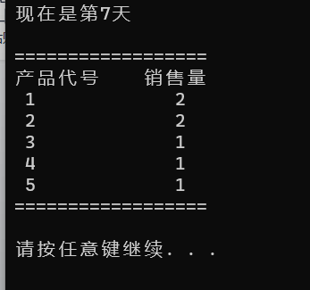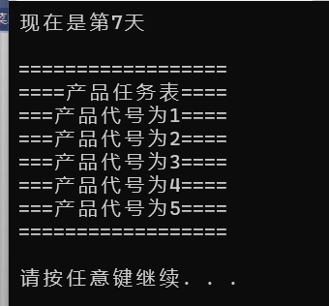

**统计：**

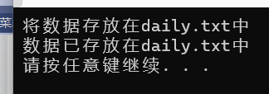

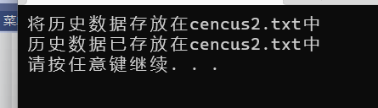

1. **体会总结**

**在这份课设中我完成了两个查询功能和两个统计功能以及保存功能，同时增加了历史数据表的查询功能。在这份课程设计作业中我深深体会到了编程的快乐，能够按照你的想法去创建一个程序是一个非常快乐的事情，但同样想要按着自己的想法走使得难度大大的增加，让我深刻地感受到编程不是一件简单、一蹴而就的事情。尤其是在文件输入上，及历史数据输出方面，我在对文件输出方向上遇到了困难。因为我在文件输入中添加了中文字符，所以要实现文件输出有点困难，于是我选择全局变量通过数组存储相关数据来实现将数据输出到控制台的想法。而在分文件保存上，第一次发现引用头文件也需要讲究顺序否则可能出现错误。在这份作业中最可惜的是没能实现GUI菜单的设计，对GUI掌握不够使得只能退而求其次选择文本菜单，而对文本菜单的进入方式我提供了两种进入方式，使得操作更加灵活。通过这次课设，让我深刻地感受到调试是一件美好且痛苦的事，调试能让你找到你的bug让你获得成就感，但在对一个较长的代码进行调试时没有掌握正确的方法就会显得十分繁杂，因此学会设置断点分段调试变得尤为重要。**

**最后希望通过这次实验报告能让自己逐渐走入编程的大门。**